Lotul nr.3

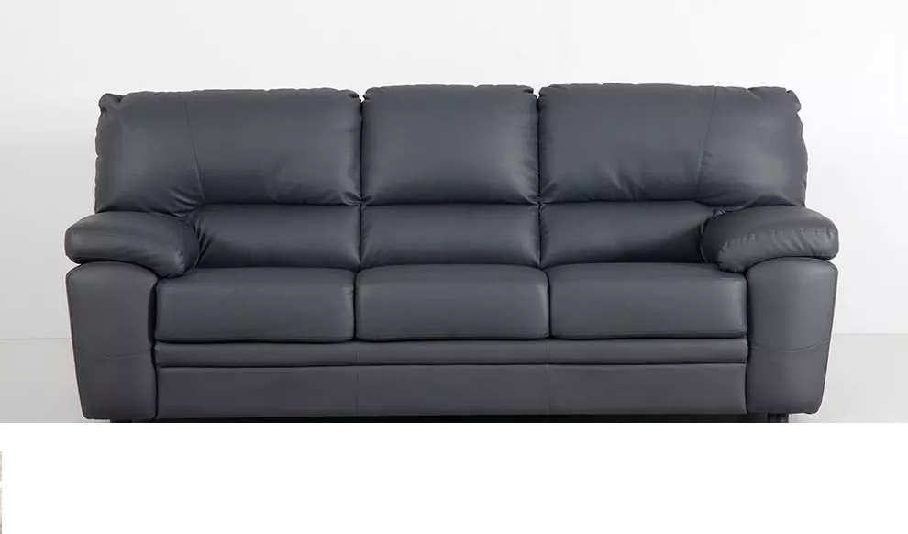

Lotul nr.3 Canapea (echivalent)
Lungime: | 2130 mm
Latime: | 950 mm
Inaltime: | 900 mm
Stofa, Microfobra, Piele artificială

- schelet (carcasă) – lemn, placaj
- umplutura – poliuretan, vata din silicon
- picioare – lemnoase (lemn)

